

Filière ISI
Ingénierie des Systèmes d’Information (ISI)
Rapport de Projet
Sous le thème :
Apprentissage automatique pour la sécurité informatique

Réalisé par :
Maryem YMIL
Maryam BOUFOUS

Encadré par :
Pr. Hajar LAZAR

Année Universitaire : 2024/2025
TABLE DES MATIERES
Introduction 4
Chapitre 1 : Compréhension du domaine 5
I Fondamentaux théoriques 5
I.1 Apprentissage automatique ? 5
I.1.1 Types d'apprentissage : supervisé, non-supervisé, renforcement 5
I.2 Sécurité informatique 5
I.2.1 Principaux types de menaces 5
II Importance de l'apprentissage automatique en sécurité informatique 6
Chapitre 2 : Méthodologie du projet 7
I Choix des données 7
II Choix de modèle d'apprentissage automatique 8
III Outils utilisés 8
Chapitre 3 : Analyse et interprétation des résultats 9
I Prétraitement des données 9
I.1 Visualisations 9
II Tableau de bord 10
II.1 Interface d'accueil : Chargement de données 10
II.2 Aperçu des données et statistiques descriptives 11
II.3 Erreurs et Prédictions 12
II.4 Répartition des attaques détectées 13
II.5 Importance des caractéristiques 14
II.6 Métriques d'évaluation du modèle 15
II.6.1 Rapport de classification 15
II.6.2 Matrice de confusion et Courbe ROC 16
III Défis rencontrés et solutions apportées 17
Conclusion et Perspectives 19
Références 20

LISTE DES FIGURES
Figure 1 : Barplot des valeurs manquantes 9
Figure 2 : Heatmap de la matrice de corrélation 10
Figure 3 : Interface d'accueil : Chargement de données 11
Figure 4 : Aperçu des données 11
Figure 5 : Statistiques descriptives 12
Figure 6 : Exploration des erreurs de prédiction 12
Figure 7 : Prédictions individuelles 13
Figure 8 : Répartition des attaques détectées 14
Figure 9 : Importance des caractéristiques 15
Figure 10 : Rapport de classification 16
Figure 11 : Matrice de Confusion et Courbe ROC 17

LISTE DES TABLEAUX
Tableau 1 : Répartition du dataset d'entraînement et de test selon les classes 7
Tableau 2 : Rapport de classification 15

Introduction
Avec la montée exponentielle des cyberattaques, tant en fréquence qu'en complexité, la sécurisation des systèmes informatiques est devenue un enjeu critique pour les entreprises, les institutions et les particuliers. Ces menaces, souvent sophistiquées et en constante évolution, mettent à mal les méthodes traditionnelles de sécurité, comme les pares-feux ou les antivirus, qui peinent à répondre aux défis posés par des attaques ciblées, inconnues ou polymorphes. Cette situation expose les infrastructures informatiques à des risques majeurs, tels que le vol de données, la paralysie des systèmes ou encore des pertes financières considérables.
Dans ce contexte, l’intégration de l’intelligence artificielle (IA) et, en particulier, de l’apprentissage automatique, émerge comme une solution prometteuse pour renforcer la cybersécurité. Ces technologies offrent la capacité de détecter les anomalies en temps réel, d’anticiper les comportements malveillants, et d’adapter les stratégies de protection aux menaces nouvelles. Toutefois, leur mise en œuvre pose plusieurs défis, notamment la sélection des modèles adaptés, la préparation des données et l’interprétation des résultats pour une application pratique et efficace.
Ce projet s’inscrit dans cette dynamique en se focalisant sur l’application d’algorithmes d’apprentissage automatique pour détecter, prédire et prévenir les cyberattaques. Plus spécifiquement, il vise à développer un système capable d’identifier des intrusions réseau et des comportements anormaux. L’objectif est de fournir une solution proactive et réactive face aux menaces, tout en rendant ces résultats accessibles et compréhensibles via un tableau de bord convivial.
Pour atteindre ces objectifs, le projet s'articule autour des étapes suivantes :
- Une analyse approfondie des types de menaces actuelles en cybersécurité et de leurs caractéristiques.
- La collecte et la préparation des données, en s'appuyant sur des bases de données pertinentes et représentatives des scénarios d'attaque réels.
- Le choix du dataset et l’application d’algorithmes de Machine Learning, comme Random Forest, pour développer un modèle performant.
- Le développement d’un tableau de bord interactif permettant une surveillance en temps réel et une visualisation intuitive des menaces détectées.
Les résultats attendus incluent la conception d’un modèle de détection, capable d’identifier rapidement les menaces, et l’implémentation d’un tableau de bord fonctionnel. Ce dernier permettra aux utilisateurs de suivre et d’analyser les menaces détectées, favorisant ainsi une prise de décision rapide. Par ailleurs, ce projet contribuera à explorer les limites des approches actuelles, en proposant des recommandations pour améliorer la sécurité informatique face à des menaces de plus en plus sophistiquées.
En somme, ce projet ambitionne de répondre aux enjeux majeurs de la cybersécurité moderne en proposant une solution innovante, performante et adaptée aux besoins pratiques, tout en ouvrant des perspectives pour de futures améliorations dans ce domaine en constante évolution.

Chapitre 1 : Compréhension du domaine

Fondamentaux théoriques

Apprentissage automatique ?
L’apprentissage automatique est une branche de l’intelligence artificielle qui permet aux machines d’apprendre à partir de données, sans être explicitement programmées. Il s’agit d’entraîner des modèles pour qu’ils puissent faire des prédictions ou détecter des schémas dans des ensembles de données.
Par exemple, un modèle peut être entraîné à :
- Classifier des courriels comme spam ou non-spam.
- Détecter des intrusions dans un réseau informatique.

Types d'apprentissage : supervisé, non-supervisé, renforcement
Apprentissage supervisé
- Les données d'entraînement contiennent des entrées (features) et des sorties (labels).
- Exemple : Détection de phishing dans les courriels (les données incluent des courriels étiquetés comme "phishing" ou "légitime").
Apprentissage non-supervisé
- Les données d’entraînement n’ont pas de labels. L’objectif est de trouver des motifs ou des regroupements.
- Exemple : Détecter des anomalies dans le trafic réseau sans savoir à l’avance ce qui constitue une menace.
Apprentissage par renforcement
- Un agent apprend à prendre des décisions dans un environnement en recevant des récompenses ou des pénalités.
- Exemple : Un système de sécurité qui s’adapte aux nouvelles attaques en fonction de son efficacité à bloquer les menaces.

Sécurité informatique
La sécurité informatique englobe les pratiques et les outils visant à protéger les systèmes, les réseaux et les données contre les accès non autorisés, les modifications ou les destructions malveillantes.

Principaux types de menaces
- Backdoor : (porte dérobée) est un moyen caché d'accéder à un système informatique. Elle permet à un attaquant de pénétrer dans un réseau ou un appareil sans être détecté, souvent en contournant les mécanismes de sécurité, comme les mots de passe ou les pares-feux.
- Analysis : dans le contexte des attaques, l'analyse consiste à étudier un système cible pour identifier ses vulnérabilités et comprendre comment un attaquant pourrait exploiter ses faiblesses.
- Fuzzers : sont des outils utilisés pour tester la sécurité des logiciels en leur envoyant des données aléatoires ou malformées, dans le but de détecter des failles ou des erreurs qui pourraient être exploitées par un attaquant.
- Shellcode : est un morceau de code malveillant qui permet à un attaquant d'exécuter des commandes sur un système ciblé. Il est souvent utilisé dans les exploits pour prendre le contrôle d'un système à distance.
- Reconnaissance : est la phase de collecte d'informations sur une cible avant une attaque. Cela peut inclure la recherche de données publiques sur l'organisation, son réseau, ses employés ou ses infrastructures, afin de préparer une attaque ciblée.
- Exploits : est un programme ou une technique qui profite d'une vulnérabilité dans un logiciel ou un système pour causer un dommage, comme exécuter du code malveillant ou accéder illégalement à des données.
- DoS : vise à rendre un service, un site web ou un réseau inutilisable en l'inondant de demandes excessives, rendant ainsi l'accès impossible pour les utilisateurs légitimes.
- Worms : se propagent de manière autonome en exploitant des failles de sécurité dans les systèmes ou réseaux. Une fois qu'un ver infecte un système, il utilise des techniques pour se répliquer et se propager à d'autres machines, souvent sans intervention humaine. Cela peut se faire en exploitant des vulnérabilités dans des logiciels ou des systèmes d'exploitation, ou par l'envoi de copies de lui-même via des emails, des réseaux ou des messageries. Chaque machine infectée devient une nouvelle source d'infection, permettant au ver de se multiplier rapidement. En plus de se propager, certains vers peuvent ralentir les réseaux ou détériorer les performances des systèmes, voire installer d'autres malwares ou ouvrir des portes dérobées pour des attaques futures. Les vers sont difficiles à arrêter en raison de leur propagation rapide et peuvent agir sans que l'utilisateur ne s'en rende compte.
- Generic : une attaque générique exploite des vulnérabilités courantes dans des systèmes, des logiciels ou des réseaux. Par exemple, des attaques utilisant des logiciels malveillants généraux comme des virus, des chevaux de Troie ou des ransomwares, qui sont conçus pour infecter un large éventail de cibles, sans se concentrer sur un individu ou une organisation en particulier. Ces attaques sont souvent automatiques et largement diffusées par le biais de spams ou de réseaux infectés.

Importance de l'apprentissage automatique en sécurité informatique
L'apprentissage automatique joue un rôle essentiel dans la modernisation de la cybersécurité en offrant plusieurs avantages clés :
- Détection proactive : Les modèles d'apprentissage automatique peuvent identifier des anomalies et des comportements suspects en temps réel, même face à des menaces inconnues.
- Réduction des faux positifs : Contrairement aux systèmes traditionnels, le Machine Learning apprend à distinguer avec plus de précision les activités normales des comportements malveillants.
- Adaptabilité : Ces modèles évoluent en fonction des nouvelles menaces grâce à un apprentissage continu basé sur des données actualisées.
- Automatisation : Les solutions basées sur le Machine Learning permettent de traiter d'énormes volumes de données sans intervention humaine, accélérant ainsi la réponse face aux attaques. Les systèmes de sécurité classiques sont de moins en moins efficaces face aux nouvelles menaces, car :
- Les attaques évoluent rapidement, avec des variantes de malwares,
- Le volume de données à analyser, comme le trafic réseau ou les logs, est gigantesque,
- La détection manuelle ou fondée sur des règles statiques est lente et sujette à des erreurs.

Chapitre 2 : Méthodologie du projet

Choix des données
Le dataset utilisé dans ce projet est UNSW_NB15, un jeu de données créé par l'Australian Centre for Cyber Security (ACCS). Ce dataset a été conçu pour simuler différents types de trafic réseau, comprenant des activités normales et des attaques malveillantes, ce qui le rend particulièrement adapté à la détection d’intrusions (IDS).
Le dataset UNSW-NB15 a été publié en 2015 par Moustafa et Slay. Ce dataset contient 2,540,044 enregistrements représentant des activités réseau normales et anormales (également appelées attaques) modernes et réalistes. Les données ont été collectées à l'aide du générateur de trafic IXIA sur trois serveurs virtuels. Deux serveurs ont été configurés pour distribuer le trafic réseau normal, tandis que le troisième a généré le trafic réseau anormal.
Ce dataset comprend un total de 45 caractéristiques extraites des paquets réseau bruts à l’aide des outils Argus et Bro-IDS. Ces caractéristiques sont divisées en deux catégories principales :
- Caractéristiques basées sur les paquets : extraites de l'en-tête du paquet et de son contenu (ou données du paquet).
- Caractéristiques basées sur le flux : générées à partir de la séquence de paquets envoyés d’une source à une destination à travers le réseau. Les propriétés telles que la direction, la longueur des paquets et les intervalles d'arrivée sont importantes pour la formulation des caractéristiques basées sur les flux. Par exemple, la durée totale (dur) et le temps de vie du paquet de destination à source (dttl) sont des caractéristiques basées sur le flux.
Structure
- Le dataset est déjà divisé en deux ensembles : un ensemble d’entraînement (UNSW_NB15_training-set) et un ensemble de test (UNSW_NB15_testing-set).
- Chaque enregistrement comporte des caractéristiques telles que les adresses IP, les ports, les protocoles, ainsi que des étiquettes indiquant si l’enregistrement correspond à une activité "normale" ou "malveillante".
Tableau 1 : Répartition du dataset d'entraînement et de test selon les classes
Classes | Training Subset | Testing Subset
Normal | 56000 | 37000
Analysis | 2000 | 677
Backdoor | 1746 | 583
DoS | 12264 | 4089
Exploits | 33393 | 11132
Fuzzers | 18184 | 6062
Generic | 40000 | 18871
Reconnaissance | 10491 | 3496
Shellcode | 1133 | 378
Worms | 130 | 44
Total d’enregistrements | 175341 | 82332

Pourquoi ce dataset ?
- Large volume de données et diversité des types d’attaques.
- Étiquettes bien définies pour entraîner un modèle supervisé.
- Recommandé dans plusieurs études pour évaluer des systèmes IDS modernes.

Choix de modèle d'apprentissage automatique
Pour ce projet, nous avons choisi de travailler avec un seul modèle : Random Forest (forêt aléatoire). Cette approche a été privilégiée pour sa robustesse et sa capacité à traiter des ensembles de données complexes, tout en offrant une bonne interprétabilité des résultats. Le modèle Random Forest combine plusieurs arbres de décision, ce qui permet d'améliorer la précision des prédictions tout en réduisant le risque de sur-apprentissage.
- Gestion des données mixtes : Il est capable de traiter aussi bien des variables numériques que catégoriques, ce qui est idéal pour notre dataset comportant différents types de données.
- Résistance au surapprentissage : En combinant plusieurs arbres de décision, Random Forest limite les biais d’un seul arbre et améliore la capacité de généralisation du modèle.
- Interprétabilité : Ce modèle permet d'identifier les variables les plus importantes dans la détection des intrusions, ce qui facilite l'analyse des résultats et la compréhension des prédictions.

Outils utilisés
Pour la réalisation de ce projet, plusieurs outils technologiques ont été mobilisés afin de garantir une approche efficace et structurée.
Anaconda, une plateforme de gestion de paquets et d'environnements, a été utilisée pour organiser les dépendances et assurer une compatibilité optimale entre les différentes bibliothèques. En complément, Jupyter Notebook, inclus dans Anaconda, a offert un environnement interactif pour développer, tester et visualiser les modèles d'apprentissage automatique de manière intuitive.
Le langage Python a été au cœur du développement en raison de sa richesse en bibliothèques spécialisées dans le Machine Learning et la manipulation de données, telles que scikit-learn, pandas. Enfin, pour faciliter l'interaction avec les résultats et fournir une interface utilisateur intuitive, l'application Streamlit a été employée. Cet outil a permis de développer un tableau de bord interactif, rendant les analyses accessibles et permettant la visualisation des menaces détectées en temps réel.
Grâce à cette combinaison d'outils, le projet a bénéficié d'une infrastructure robuste et flexible, adaptée aux exigences de la sécurité informatique basée sur l'apprentissage automatique.


Chapitre 3 : Analyse et interprétation des résultats

Prétraitement des données
Avant d'analyser les résultats et de les interpréter, nous avons opté pour un prétraitement des données afin de mieux structurer et orienter notre démarche analytique. Les étapes de prétraitement réalisées sont les suivantes :
- Chargement et exploration des données
Le jeu de données a été chargé dans un DataFrame Pandas. Une analyse initiale a été effectuée pour comprendre la structure des données, en examinant les types de colonnes, les statistiques descriptives et la présence de valeurs manquantes.
- Nettoyage des données
Les colonnes non pertinentes (id, proto, state, et service) ont été supprimées pour réduire le bruit dans les données et se concentrer sur les informations essentielles.
- Gestion des valeurs manquantes
Les tirets ('-') présents dans les données ont été remplacés par des valeurs manquantes (NaN) afin de standardiser leur traitement. Ensuite, les colonnes numériques ont été complétées par leur médiane, tandis que les colonnes catégorielles ont été remplies avec leur mode (valeur la plus fréquente).
- Réduction des dimensions des caractéristiques
Pour simplifier l'analyse et améliorer la lisibilité, nous avons sélectionné les 10 caractéristiques les plus importantes, identifiées grâce à un modèle Random Forest : ct_dst_ltm, ct_dst_src_ltm, ct_srv_dst, ct_srv_src, dbytes, sttl, sbytes, trans_depth, rate, et sload.
Ces étapes ont permis d'assurer une dataset propre et exploitable, facilitant l'interprétation des visualisations et garantissant une analyse fiable.

Visualisations
- Barplot des valeurs manquantes
Cette visualisation met en évidence le nombre de valeurs manquantes parmi les 10 caractéristiques principales. Si aucune valeur manquante n'est détectée, un message est affiché dans le graphe, confirmant que les données sont complètes et prêtes pour l’analyse.
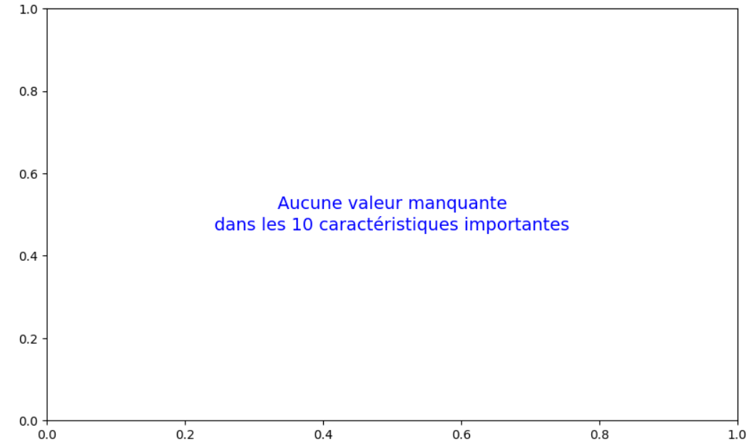
Figure 1 : Barplot des valeurs manquantes
- Heatmap de la matrice de corrélation
Le heatmap montre les relations entre les caractéristiques importantes. Une corrélation élevée (positive ou négative) entre certaines variables peut indiquer des dépendances fortes ou une redondance, tandis qu'une faible corrélation peut suggérer une indépendance relative.
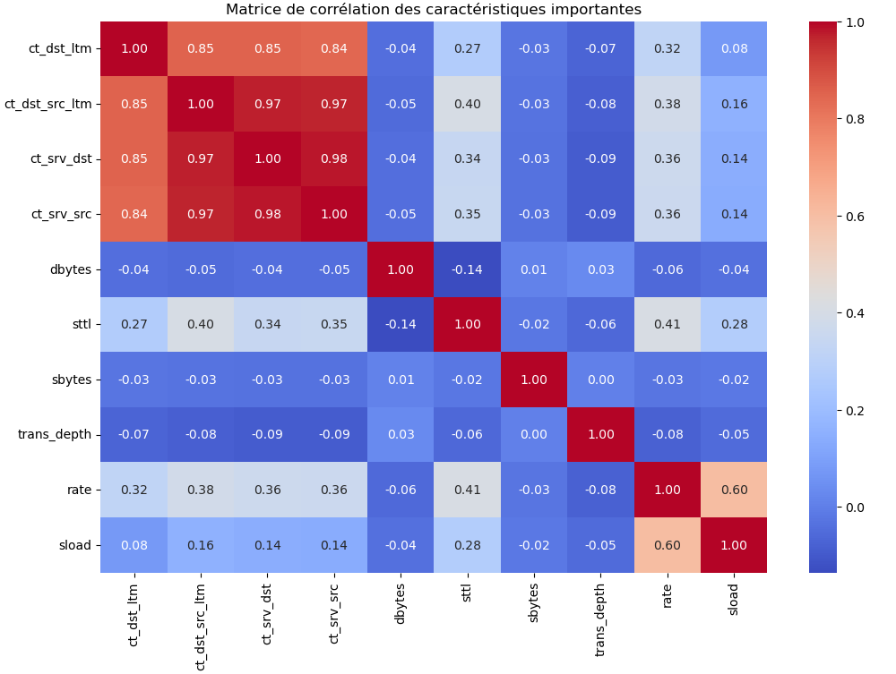
Figure 2 : Heatmap de la matrice de corrélation
En combinant ces étapes et visualisations, nous avons posé les bases pour une interprétation rigoureuse et une modélisation prédictive robuste.

Tableau de bord
Le tableau de bord est conçu comme une interface utilisateur permettant de visualiser et prédire les menaces en temps réel de manière claire et interactive, tout en affichant les résultats obtenus par le modèle Random Forest.

Interface d'accueil : Chargement de données
Cette interface constitue la page d'accueil du tableau de bord. Elle invite l'utilisateur à charger un fichier CSV, essentiel pour commencer l'analyse. Une section dédiée sur la gauche permet de charger le fichier, avec une limite indiquée de 200 Mo par fichier. Une fois le fichier chargé, l'utilisateur peut accéder aux différentes fonctionnalités et analyses proposées.
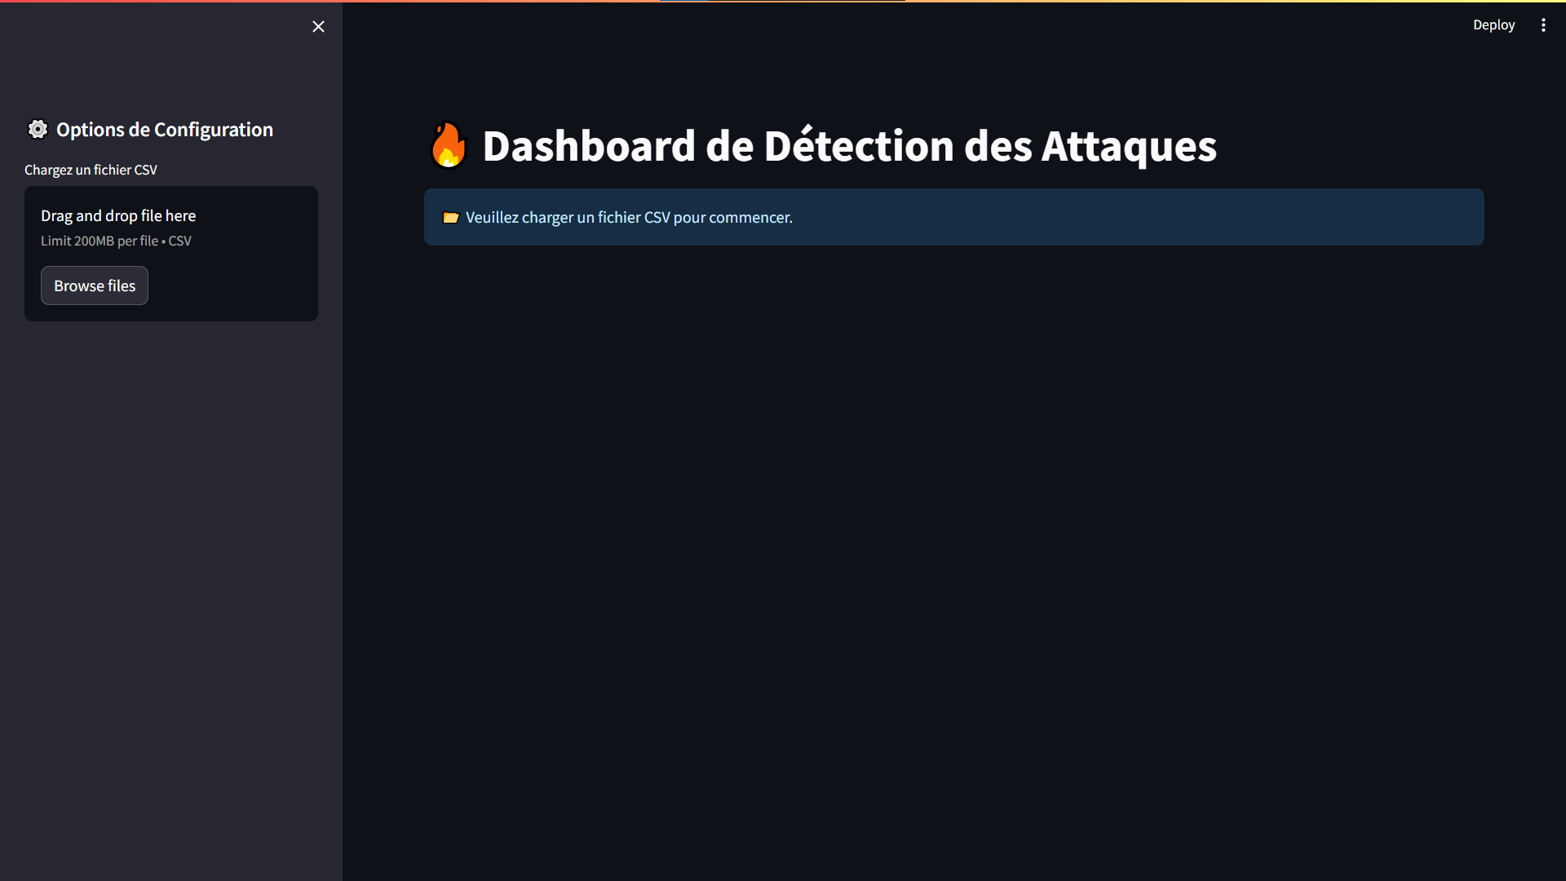
Figure 3 : Interface d'accueil : Chargement de données

Aperçu des données et statistiques descriptives
Cette interface fournit une vue globale des données importées. La section "Aperçu des Données" présente un tableau des données, permettant de visualiser rapidement la structure et les valeurs présentes. En dessous, la section "Statistiques Descriptives" offre un résumé statistique, incluant des mesures telles que les moyennes, les écarts-types, les maximums et minimums, pour chaque variable du jeu de données. Cela aide à comprendre les caractéristiques des données avant de procéder à une analyse plus approfondie.
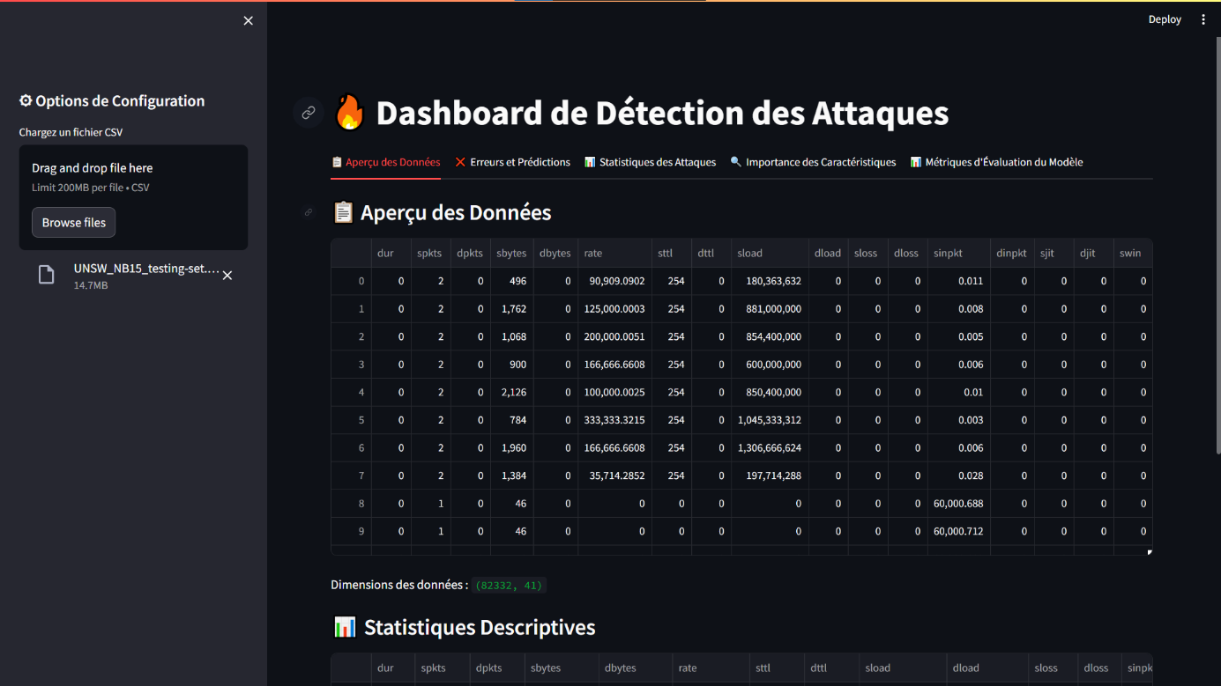
Figure 4 : Aperçu des données
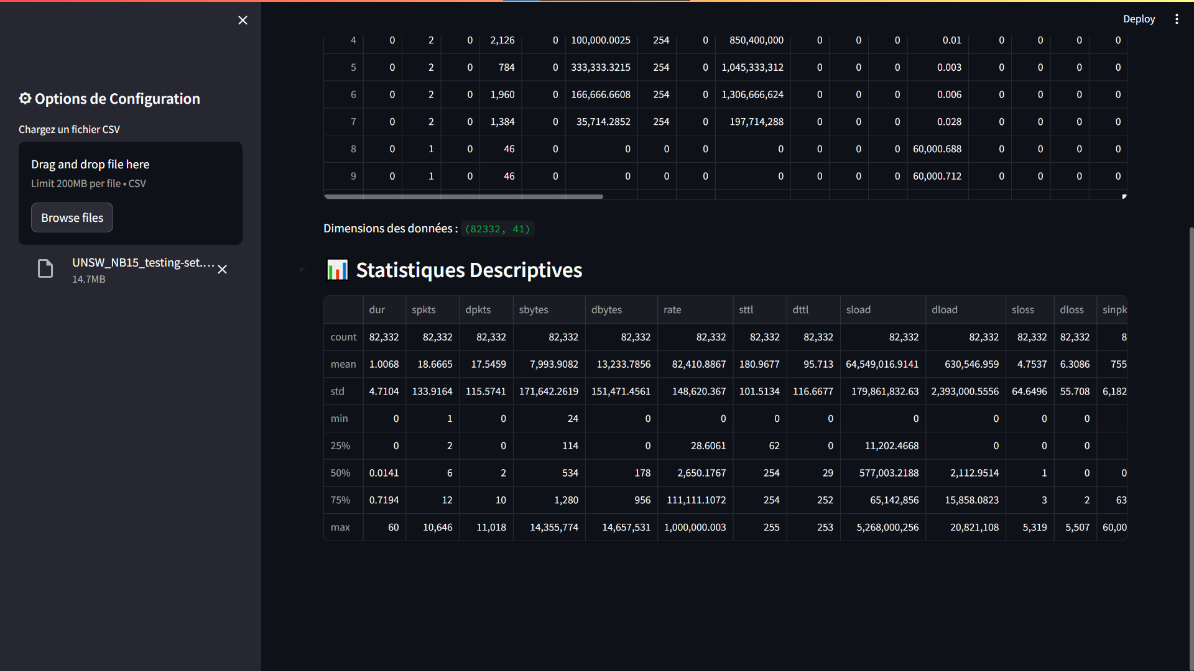
Figure 5 : Statistiques descriptives

Erreurs et Prédictions
Cette interface est dédiée à l'exploration des erreurs de prédiction dans le modèle de détection des attaques. La section "Échantillons mal prédits" présente un tableau listant les instances où le modèle n'a pas correctement classé les données, avec les valeurs des caractéristiques associées.
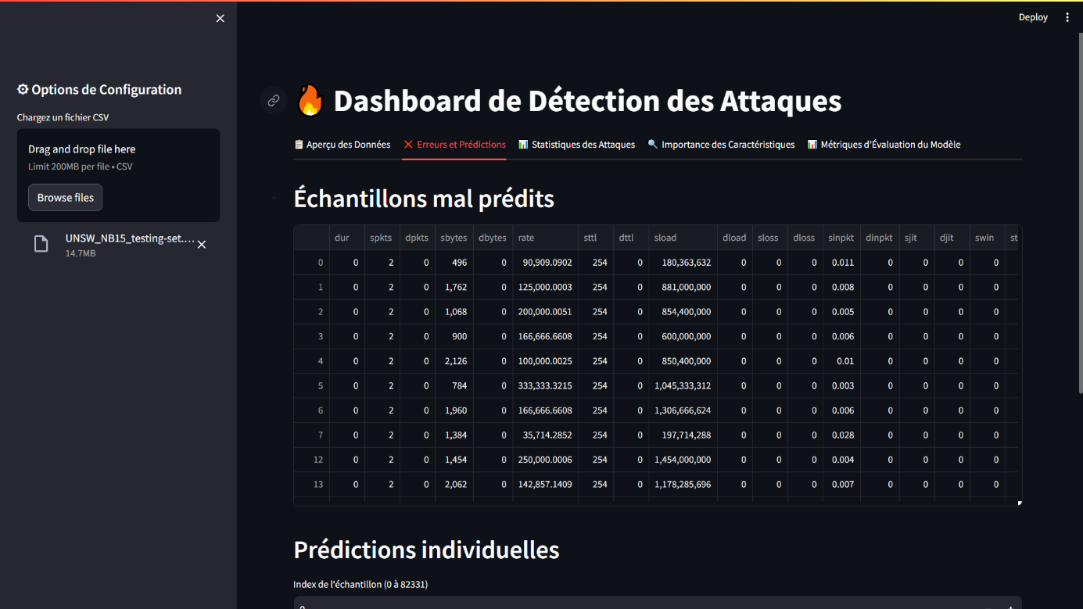
Figure 6 : Exploration des erreurs de prédiction
Dans cette interface l'utilisateur peut sélectionner un index d'échantillon, et les caractéristiques associées à cet échantillon sont affichées dans un tableau. Le modèle fournit une prédiction (par exemple, "Exploits") ainsi que la vraie étiquette pour vérifier la précision. Un message s'affiche également pour indiquer si la prédiction est correcte.
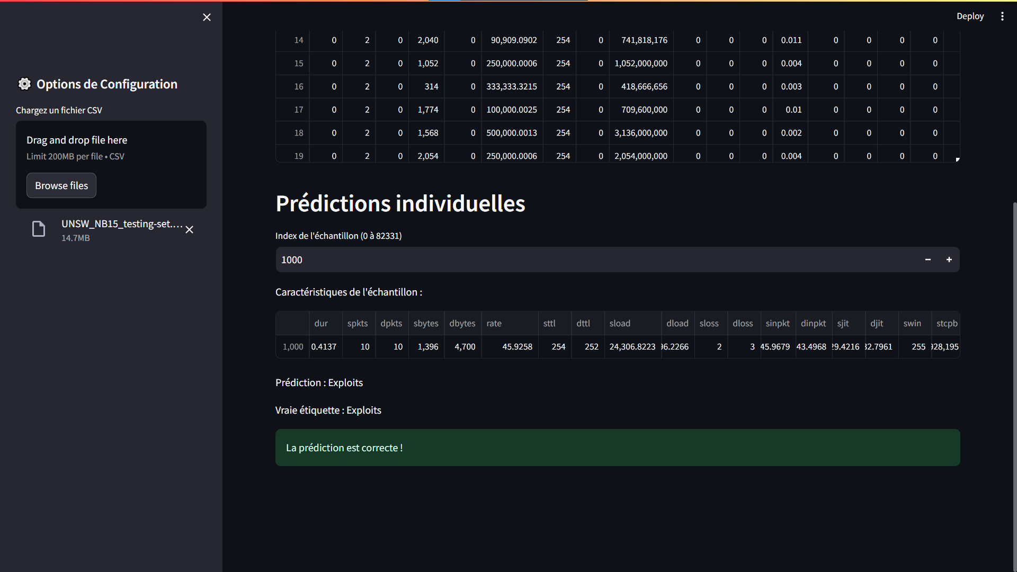
Figure 7 : Prédictions individuelles

Répartition des attaques détectées
Cette section présente une vue d'ensemble des attaques détectées par le modèle. Un graphique en barres affiche la répartition des différents types d'attaques, tandis qu'un tableau fournit un résumé détaillé du nombre d'occurrences pour chaque type. Cela offre une compréhension claire de la fréquence des attaques et met en évidence les types d’attaques les plus courants dans le jeu de données.
Cette analyse met en évidence les résultats du modèle Random Forest appliqué au jeu de données. Le graphique montre que la majorité des prédictions indiquent des activités normales, reflétant la prépondérance de la valeur Normal dans la colonne attack_cat. Parmi les attaques détectées, les catégories les plus représentées sont Generic et Fuzzers, qui apparaissent à des niveaux similaires, suivies de Exploits, puis de Backdoor, Analysis, Shellcode, et enfin Worms, en tant que type d'attaque le moins fréquent.
Une visualisation, sous la forme d’un graphique en barres, illustre clairement la répartition des différents types d'attaques, tandis qu’un tableau synthétique détaille le nombre d'occurrences pour chaque catégorie. Cette approche offre une vue d'ensemble intuitive des types d'attaques présentes, permettant d'identifier les plus courants et de mieux comprendre les priorités de détection pour ce modèle.
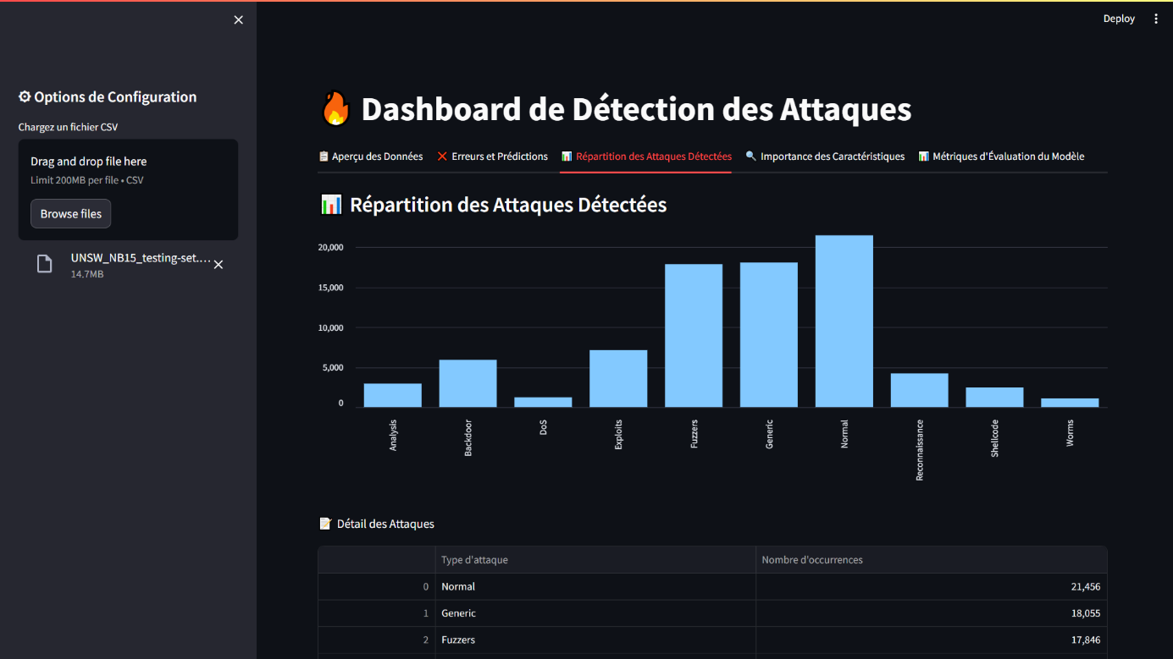
Figure 8 : Répartition des attaques détectées

Importance des caractéristiques
Cette interface met en avant les caractéristiques les plus importantes utilisées par le modèle pour effectuer la détection des attaques. Sous forme de graphique à barres, Ce graphique met en lumière les caractéristiques les plus influentes utilisées par le modèle pour détecter les attaques. Les colonnes représentent les variables du jeu de données, et leur hauteur reflète leur poids relatif dans le processus de classification.
- Caractéristiques dominantes : Les colonnes comme sttl, sbytes et ct_srv_dst se démarquent par leur importance. Ces caractéristiques jouent un rôle clé dans la prise de décision du modèle, en particulier sbytes (le nombre de bytes envoyés par la source), qui apparaît comme la variable la plus influente.

- Caractéristiques moyennement influentes : D'autres variables, telles que dbytes, ct_dst_sport_ltm et ct_srv_src, contribuent également de manière significative mais avec une influence plus modérée.
- Caractéristiques faiblement influentes : Certaines variables, comme dttl, rate et ct_ftp_cmd, ont un impact moindre sur le modèle, ce qui suggère qu'elles sont moins critiques pour la détection des attaques.
Ce graphique offre une vue d'ensemble des variables utilisées par le modèle, mettant en avant les métriques réseau comme les tailles de paquets (sbytes, dbytes) et les relations entre les sources et les destinations (ct_srv_dst, ct_srv_src). Cette visualisation aide à comprendre comment le modèle différencie les comportements normaux des comportements malveillants, tout en renforçant la transparence et la confiance dans ses prédictions.
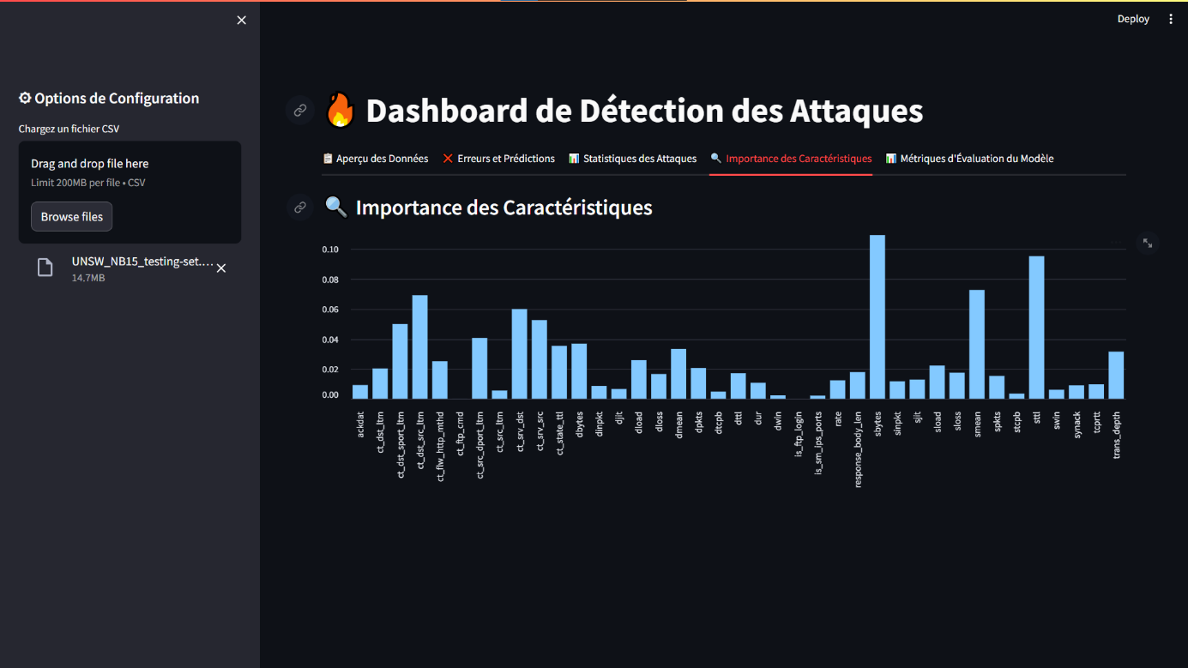
Figure 9 : Importance des caractéristiques

Métriques d'évaluation du modèle

Rapport de classification
Dans cette interface, nous présentons les performances de notre modèle de détection des attaques à travers des métriques classiques d'évaluation, notamment la précision, le rappel, le score F1 et le support. Ces indicateurs sont affichés pour chaque classe (par exemple : Exploits, Fuzzers, Normal, etc.), permettant d'évaluer les capacités du modèle à classifier correctement chaque type d'attaque. En bas, nous avons également inclus la précision globale et le score F1 moyen (macro), offrant une vue d'ensemble de la qualité du modèle.
Tableau 2 : Rapport de classification
Classe | Précision | Rappel | Score F1 | Support | Interprétation
Analysis | 0.009159 | 0.039882 | 0.014897 | 677 | Performances très faibles, le modèle a du mal à identifier cette classe.
Backdoor | 0.046323 | 0.469983 | 0.084334 | 583 | Faible précision et rappel, probablement dû au faible support ou confusion avec d'autres classes.
DoS | 0.283971 | 0.085351 | 0.131252 | 4089 | Identification médiocre, le modèle confond cette classe avec d'autres.
Exploits | 0.831203 | 0.531710 | 0.648551 | 11132 | Bonne précision, mais un rappel moyen indique des failles pour détecter toutes les instances.
Fuzzers | 0.236580 | 0.696470 | 0.353187 | 6062 | Bon rappel, mais faible précision (nombreux faux positifs).
Generic | 0.949572 | 0.951566 | 0.737644 | 18871 | Très bonnes performances globales, le modèle est fiable pour cette classe.
Normal | 0.999068 | 0.973594 | 0.979351 | 37000 | Excellente performance, le modèle gère bien cette classe majoritaire.
Reconnaissance | 0.681225 | 0.733406 | 0.744584 | 3496 | Performances globalement bonnes avec un score F1 acceptable.
Shellcode | 0.131107 | 0.851852 | 0.227241 | 378 | Bon rappel, mais très faible précision (nombreux faux positifs).
Worms | 0.032937 | 0.818182 | 0.063325 | 44 | Très mauvais score F1, malgré un rappel élevé.
Global (accuracy) | - | - | 0.648739 | 82332 | Performance globale modérée, des ajustements sont nécessaires.
Macro avg | 0.424614 | 0.584528 | 0.397337 | 82332 | Moyenne des scores F1, pénalisée par les classes minoritaires mal prédites.
Weighted avg | 0.850801 | 0.706144 | 0.648739 | 82332 | Meilleur score grâce au poids des classes majoritaires (comme 'Normal').

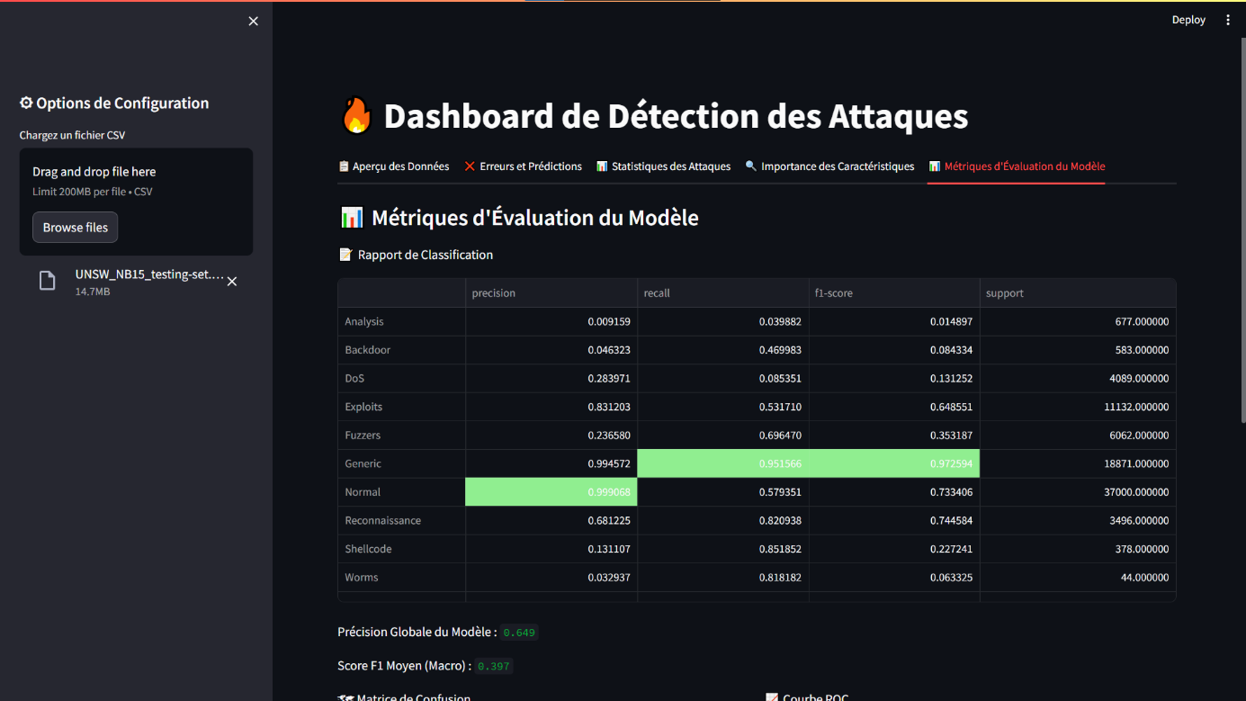
Figure 10 : Rapport de classification

Matrice de confusion et Courbe ROC
Dans cette interface, deux éléments clés sont présentés pour analyser les performances du modèle :
- Matrice de Confusion : La matrice de confusion illustre les performances du modèle pour chaque classe, où les valeurs sur la diagonale représentent les prédictions correctes. Les classes comme "Normal" et "Generic" sont bien prédites avec un grand nombre de vraies classifications, tandis que d'autres comme "Analysis" ou "Backdoor" montrent des erreurs fréquentes, souvent confondues avec des classes proches. Cela reflète des performances variables, avec une précision élevée pour certaines classes, mais des confusions notables pour d'autres, probablement dues à des similitudes ou à des déséquilibres dans les données.
- Courbe ROC : La courbe ROC, avec une AUC de 0.92, indique une très bonne capacité du modèle à discriminer entre les classes. La proximité de la courbe au coin supérieur gauche montre que le modèle parvient globalement à minimiser les faux positifs tout en capturant une majorité de vrais positifs, suggérant une performance robuste malgré les erreurs observées dans la matrice de confusion.
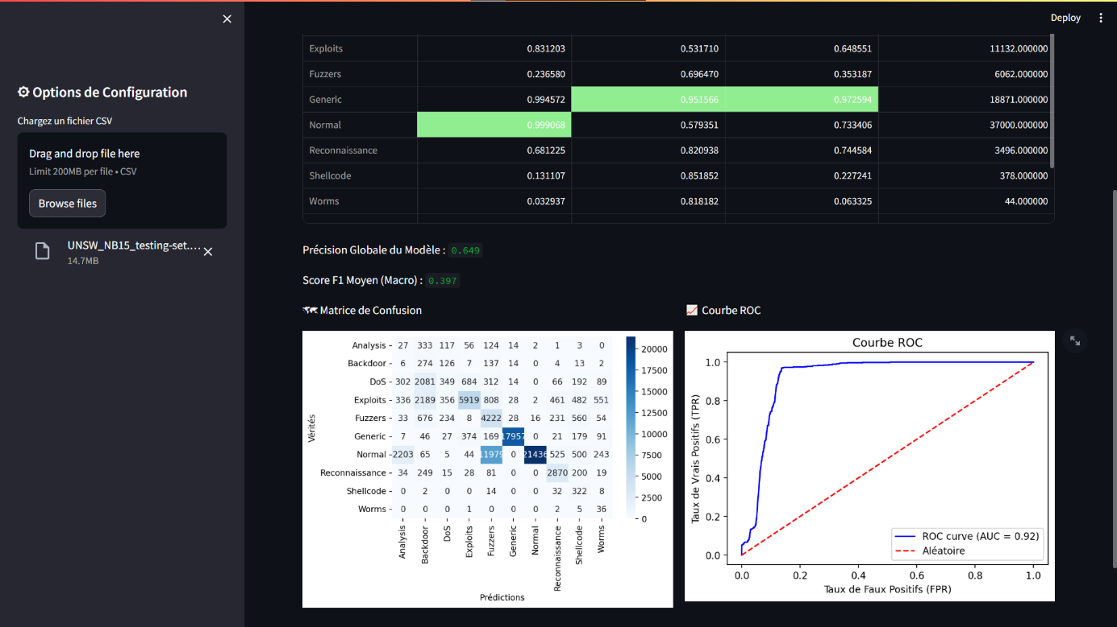
Figure 11 : Matrice de Confusion et Courbe ROC

Défis rencontrés et solutions apportées
Pendant la réalisation de ce projet, nous avons rencontré plusieurs défis majeurs :
- Problème de surapprentissage (overfitting) : Le modèle initialement entraîné avait tendance à trop bien s'adapter aux données d'entraînement, réduisant ainsi sa capacité de généralisation sur les données de test.
- Compréhension des données (dataset) : Le dataset UNSW_NB15 contient plusieurs caractéristiques complexes et nécessite une compréhension approfondie des variables pour une bonne sélection et interprétation.
- Nettoyage des données : Les données contenaient des valeurs manquantes, des incohérences et des variables peu informatives, ce qui a nécessité un nettoyage rigoureux pour assurer la qualité du modèle.
- Sélection des caractéristiques pertinentes : Identifier les colonnes ayant un impact significatif sur la prédiction a demandé des analyses approfondies.
- Problème de déséquilibre des classes : Dans notre dataset, la colonne attack_cat contient 10 catégories : une pour la classe "Normal", représentant la majorité des observations, et 9 autres correspondant à différents types d'attaques (par exemple, DoS, Worms, etc.). Ce déséquilibre a posé un problème majeur lors de l'entraînement du modèle, car la classe "Normal" dominait les données. En conséquence, le modèle avait une forte tendance à prédire systématiquement cette classe majoritaire, ignorant souvent les types d'attaques, en particulier ceux qui étaient peu représentés. Cette situation a considérablement affecté les performances globales du modèle, notamment en termes de détection des attaques.
Pour surmonter ces défis, nous avons adopté les approches suivantes :
- Surapprentissage : Nous avons utilisé des techniques de régularisation, telles que la limitation de la profondeur des arbres dans le Random Forest pour éviter de sur adapter le modèle aux données d'entraînement.
- Compréhension des données : nous avons utilisé les références et la documentation fournies par l'étude initiale ayant conduit à la création du jeu de données UNSW-NB15 afin de mieux comprendre sa structure, ses caractéristiques et la signification des différentes colonnes, ce qui a permis une analyse plus précise et une modélisation adaptée, ainsi l’utilisation des statistiques descriptives.
- Nettoyage des données : Des scripts ont été développés pour identifier et traiter les valeurs manquantes ou aberrantes. Les variables catégorielles ont été soigneusement encodées.
- Déséquilibre des classes : Pour résoudre ce problème, nous avons utilisé la méthode SMOTE (Synthetic Minority Oversampling Technique). Cette technique a permis de générer des exemples synthétiques pour les catégories sous-représentées (les différents types d'attaques), augmentant ainsi leur proportion dans l'ensemble d'entraînement. Grâce à SMOTE, les données ont été rééquilibrées, offrant au modèle une meilleure opportunité d'apprendre les caractéristiques propres à chaque type d'attaque. Cela a amélioré sa capacité de détection tout en réduisant la tendance à prédire uniquement la classe "Normal".

Conclusion et Perspectives
Ce projet a permis d'explorer l'application de l'apprentissage automatique dans le domaine de la cybersécurité, en particulier pour la détection des cyberattaques. En analysant les menaces, en sélectionnant le jeu de données UNSW_NB15 et en implémentant un modèle RandomForest, nous avons démontré l'efficacité de ces technologies pour identifier les comportements malveillants et les anomalies dans des environnements complexes.
Les résultats montrent que l'apprentissage automatique, et notamment les modèles robustes tels que RandomForest, offrent de bonnes performances pour la détection des intrusions. Cette approche améliore la précision, réduit les faux positifs et s'adapte aux évolutions des menaces. Cependant, certaines limitations ont été identifiées : l'utilisation de nombreuses caractéristiques, dont certaines sont inutiles, peut entraîner du bruit dans les prédictions, et le processus de traitement des arbres de décision peut être relativement long en raison de la profondeur des arbres.
En termes de perspectives, ce travail pourrait être enrichi par l'intégration de techniques avancées, telles que les réseaux neuronaux profonds, ou par le développement d'un système hybride combinant plusieurs modèles (l’ensemble learning). Une telle approche pourrait optimiser encore davantage la détection et la prévention des intrusions, en tenant compte de la diversité et de la complexité des attaques.
Concernant le modèle RandomForest, il a permis de gérer efficacement différents types de variables (numériques et catégorielles), tout en mettant en évidence les caractéristiques les plus influentes pour améliorer la performance du modèle. Cependant, certaines améliorations pourraient être envisagées, telles que l'utilisation de modèles plus performants, comme XGBoost, ou l'application de réseaux neuronaux après avoir identifié les caractéristiques importantes avec Random Forest.
Les principales causes des erreurs de prédiction incluent la confusion entre certaines classes, souvent dues à la similarité des caractéristiques entre celles-ci (par exemple, entre les classes "Analysis" et "Backdoor"). Le déséquilibre des données, bien qu'atténué par la technique SMOTE, reste un facteur influençant la précision. Enfin, le vote majoritaire d'une classe dominante peut biaiser la prédiction du modèle.
En conclusion, cette expérience a permis de développer des compétences techniques solides tout en offrant une meilleure compréhension des enjeux actuels de la sécurité informatique et du rôle clé que jouent les outils modernes, tels que l'intelligence artificielle, dans l'automatisation et la modernisation des solutions de cybersécurité.

Références
- UNSW-NB15 Computer Security Dataset: Analysis through Visualization. Disponible sur : arXiv:2101.05067
- Streamlit Documentation : Guide d'installation. Accessible à : Streamlit Installation
- Machine Learning in Cybersecurity : Benefits and Challenges. Sangfor Technologies. Disponible sur : Sangfor Blog
- UNSW-NB15 Dataset Project : University of New South Wales. Plus d'informations disponibles à l'adresse : UNSW Research

